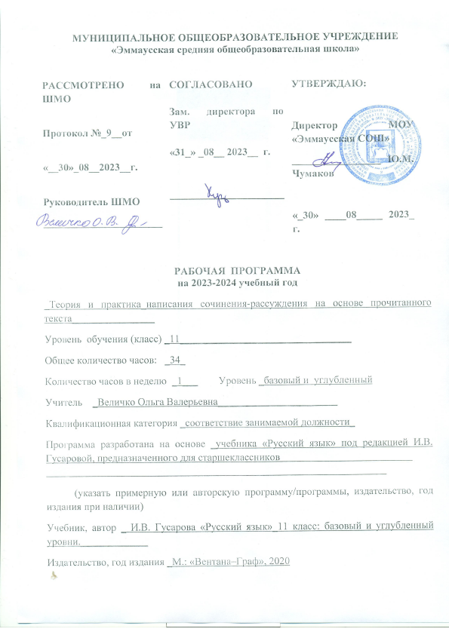

Программа элективного курса
«Теория и практика написания сочинения-рассуждения на основе прочитанного текста»
I.Пояснительная записка
Обучение написанию сочинения-рассуждения – одна из ключевых проблем в методике преподавания русского языка. Она особенно актуальна в условиях внедрения Федеральных государственных образовательных стандартов для среднего и старшего звена, итоговой аттестации выпускников в формате ОГЭ и ЕГЭ. Учителю, работающему в старших классах, необходимо разрабатывать новые подходы к обучению школьников учебным предметам, в том числе и русскому языку.
Цели программы:
научить учащихся создавать устное и письменное речевое высказывание в форме рассуждения на основе прочитанного текста;
подготовить учащихся к сдаче экзамена по русскому языку;
оказать помощь выпускнику в формировании нравственной позиции;
способствовать интеллектуальному развитию ученика;
воспитать деловые качества у человека, готовящегося вступить в самостоятельную жизнь.
Задачи учебного курса:
теоретические: Освоение знаний о языке и речи: литературных нормах, видах речевой деятельности, функциональных стилях русской речи, стилистических ресурсах русского языка, коммуникативных качествах речи, нравственной стороне речевой деятельности, речевом этикете;
развивающие: Развитие познавательных интересов, интеллектуальных и творческих способностей, логики мышления;
практические: Совершенствование коммуникативных умений;
Овладение умением проводить лингвистический, стилистический анализ текста; адекватно передавать содержание текста, определять авторскую позицию, выражать собственное мнение по заявленной проблеме, подбирать убедительные доказательства своей точки зрения; логично и образно излагать свои мысли, составлять связное высказывание, создавать собственное письменное высказывание по заданной модели; совершенствовать и редактировать текст; применять полученные знания в работе над разнообразной устной и письменной информацией;
- систематичность и последовательность;
-прочность полученных знаний;
.
II .Планируемые результаты
Личностные, метапредметные, предметные результаты учебной деятельности
Работа по подготовке к ЕГЭ как особой форме итоговой аттестации направлена на формирование личностных, предметных, метапредметных результатов :
Личностные результаты учебной деятельности:
1)развитие морального сознания и компетентности в решении моральных проблем на основе личностного выбора, формирование нравственных чувств и нравственного поведения, осознанного и ответственного отношения к собственным поступкам;
2)формирование ответственного отношения к учению, готовности и способности обучающихся к саморазвитию и самообразованию на основе мотивации к обучению и познанию, осознанному
3)воспитание российской гражданской идентичности: патриотизма, любви и уважения к Отечеству, чувства гордости за свою Родину, прошлое и настоящее многонационального народа России;
Предметные результаты:
1) опыт восприятия и понимания информации, содержащейся в тексте, базирующийся на: -умении анализировать содержание читаемого текста; - умении формулировать собственное мнение и связно, последовательно его излагать; -умении аргументировано доказывать собственную позицию; -умении структурировать собственный текст и композиционно правильно оформлять письменную работу;
2).опыт использования в речи вариативных грамматических конструкций и лексического богатства языка, а также опыт использования выразительных средств;
3). опыт оформления высказывания в соответствии с орфографическими, пунктуационными, грамматическими и лексическими нормами современного русского литературного языка.
Метапредметные результаты:
1) умение понимать проблему, выдвигать гипотезу, структурировать материал, приводить аргументы, делать выводы
2)умение самостоятельно организовывать сою деятельность, определять сферу своих интересов
3 умение работать с различными источниками информации

III.Содержание программы элективного курса
Курс рассчитан на 34 часа, 1 раз в неделю.
1. Текст. Тема, идея, проблема. Стили речи: литературно-художественный, публицистический.
2. Комплексный анализ исходного текста. Определение темы, идеи, проблемы текста Выявление авторской позиции. Выделение микротемы. Средства связи между частями текста. Определение типа речи, стиля, жанра. Роль средств художественной выразительности (лексических, фонетических, синтаксических, стилистических). Лексико-фразеологические особенности текста. Особенности построения текста (его композиция). Впечатление от данного текста.
3. Композиция сочинения – рассуждения. Вступление, основная часть, заключение.
4. Работа над вступлением. Цели, структура и приёмы написания вступления.
5. Работа над основной частью. Формулировка основной проблемы исходного текста. Комментирование проблемы. Виды комментария. Оценочные слова.
6. Позиция автора и способы её выражения.
7. Изобразительно-выразительные средства языка и их роль в тексте.
8. Выражение собственного мнения по выявленной проблеме. Типы аргументации. Способы ввода аргументов.
9. Работа над заключением. Цели и приёмы написания заключения.
10. Анализ сочинений-рассуждений по текстам.
11. Самостоятельное написание сочинений по текстам. Экспертная оценка сочинений.
Тема 1. Основные цели и задачи курса. Основные требования к творческой работе. (2ч.)
Знакомство с основными целями и задачами курса. Лингвистический анализ текста.
Критерии и нормативы оценки творческой работы.

Тема 2. Основные аспекты анализа текста (6 ч.)
Тема текста. Проблема. Комментарий проблемы. Авторская позиция. Корректное изложение собственного мнения по проблеме. Аргументы.

Тема 3. Композиция сочинения. (4 ч.)
Композиция сочинения. Вступление и его виды. Основная часть. Заключение и его виды. Абзацное членение. Речевые клише.

Тема 4. Обучающее сочинение по тексту художественного стиля. (4 ч.)
Тема текста. Проблема. Авторская позиция. Корректное изложение собственного мнения по проблеме. Аргументы. Оформление работы.

Тема 5.Рецензирование творческой работы (2ч.)
Критерии и нормативы оценки задания. Типы ошибок. Исправление недочетов.

Тема 6. Рецензирование творческих работ на основе примеров (сочинения, написанные на основе текста художественного стиля) (2ч.)
Тема текста. Проблема. Авторская позиция. Корректное изложение собственного мнения по проблеме. Аргументы. Оформление работы. Критерии и нормативы оценки задания.

Тема 7. Анализ текста художественного стиля. Работа с одним текстом по разным проблемам. (2 ч.)
Тема текста. Проблема. Авторская позиция. Корректное изложение собственного мнения по проблеме. Аргументы. Оформление работы.

Тема 8. Рецензирование и редактирование творческих работ. Самостоятельная работа над текстами публицистического стиля с использованием рекомендаций учителя. (2 ч.)
Тема текста. Проблема. Авторская позиция. Корректное изложение собственного мнения по проблеме. Аргументы. Оформление работы.

Тема 9. Самостоятельная работа над редактированием текста. (2 ч.)
Критерии и нормативы оценки задания. Типы ошибок. Исправление недочетов.

Тема 10. Самостоятельная творческая работа над текстами (2 ч.)
Тема текста. Проблема. Авторская позиция. Корректное изложение собственного мнения по проблеме. Аргументы. Оформление работы.

Тема 11. Устное рецензирование творческих работ. Подведение итогов курса (6 ч.)
Критерии и нормативы оценки задания. Типы ошибок. Исправление недочетов.

IV.Учебно-тематический план
№ | Перечень разделов | Всего часов
1 | Основные цели и задачи курса. Основные требования к творческой работе | 2
2 | Основные аспекты анализа текста | 6
3 | . Композиция сочинения. | 4
4 | Обучающее сочинение по тексту художественного стиля. | 4
5 | Рецензирование творческой работы | 2
6 | Рецензирование творческих работ на основе примеров (сочинения, написанные на основе текста художественного стиля) | 2
7 | . Анализ текста художественного стиля | 2
8 | Рецензирование и редактирование творческих работ. Самостоятельная работа над текстами публицистического стиля с использованием рекомендаций учителя. | 2
9 | Самостоятельная работа над редактированием текста | 2
10 | Самостоятельная творческая работа над текстами | 2
11 | Устное рецензирование творческих работ. Подведение итогов курса | 6
 |  | 34

V.Календарно -тематический план
№ | Тема урока | Всего часов
1  2 | Основные цели и задачи курса. Основные требования к творческой работе.  Знакомство с основными целями и задачами курса. Лингвистический анализ текста.  Критерии и нормативы оценки творческой работы. | 2
3-5  -  6-8 | Критерии и нормативы оценки творческой работы Тема текста. Проблема. Комментарий проблемы. Авторская позиция. Корректное изложение собственного мнения по проблеме. Аргументы | 6
9  10  11  12 | Композиция сочинения.  Композиция сочинения.  Вступление и его виды.  Вступление и его виды.  Абзацное членение. Речевые клише | 4
13.14  15,16 | Обучающее сочинение по тексту художественного стиля.  Тема текста. Проблема. Авторская позиция. Корректное изложение собственного мнения по проблеме. Аргументы. Оформление работы | 4
17  18 | Рецензирование творческой работы  Критерии и нормативы оценки задания. Типы ошибок. Исправление недочетов | 2
19  20 | Рецензирование творческих работ на основе примеров (сочинения, написанные на основе текста художественного стиля)  Тема текста. Проблема. Авторская позиция. Корректное изложение собственного мнения по проблеме. Аргументы. Оформление работы. Критерии и нормативы оценки задания. | 2
21  22 | Анализ текста художественного стиля. Работа с одним текстом по разным проблемам.  Тема текста. Проблема. Авторская позиция. Корректное изложение собственного мнения по проблеме. Аргументы. Оформление работы. | 2
23  24 | Рецензирование и редактирование творческих работ. Самостоятельная работа над текстами публицистического стиля с использованием рекомендаций учителя.  Тема текста. Проблема. Авторская позиция. Корректное изложение собственного мнения по проблеме. Аргументы. Оформление работы | 2
25  26 | Самостоятельная работа над редактированием текста.  (Критерии и нормативы оценки задания. Типы ошибок. Исправление недочетов. | 2
27  28 | Самостоятельная творческая работа над текстами  Самостоятельная творческая работа над текстами. | 2
29-31  32-34 | Устное рецензирование творческих работ. Подведение итогов курса  Критерии и нормативы оценки задания. Типы ошибок. Исправление недочетов. | 6

